2016年度行政事业单位内部控制报告填报软件用户手册
(基层单位)

二〇一七年三月

目 录
第一章、系统安装及任务管理 3
1.1安装软件 3
1.2参数装入 8
1.3参数更新 14
第二章、基层单位编写报告 14
2.1新建封面代码 14
2.2其他内容填报 18
2.3数据运算与审核 25
2.3.1数据运算 25
2.3.2数据审核 26
2.4行政事业单位内部控制报告的生成与打印 27
2.5数据传出 29

第一章、系统安装及任务管理
本章主要讲解软件的安装和参数的装入，各单位下载的文件必须包括软件“2016年度行政事业单位内部控制报告填报软件.exe”（后缀是exe的文件）和参数“ 2016年度行政事业单位内部控制报告填报软件参数.jio”（后缀是jio的文件）两个主要文件！

1.1安装软件
在开始使用系统之前，首先要进行系统安装。
1.各单位下载软件和参数后，打开软件文件夹中的“2016年度行政事业单位内部控制报告填报软件.exe”文件打开安装界面，如图
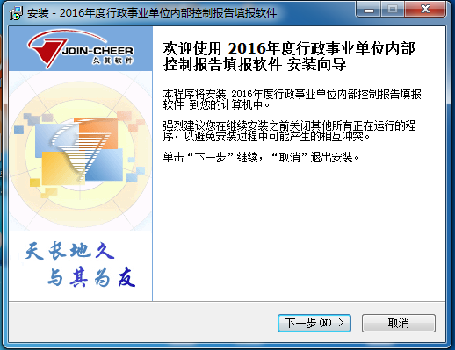
注意：如果没有出现如图界面，而是弹出“设置初始化错误”的提示框，请查看是否启动了防火墙，如果启动了防火墙，应暂时停止，再进行软件的安装。
2.点击下一步进入“选择目标设置”窗口，默认安装路径为“C:\Program Files\JoinCheer\行政事业单位内部控制报告填报系统”，用户也可通过单击“浏览”按钮，在弹出的窗口中改变安装路径，一般情况下只需选择默认路径即可，设置好路径后，单击“下一步”按钮；如图
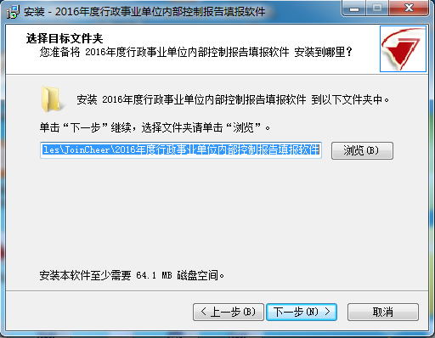
3.点击下一步进入如图界面，默认下一步即可
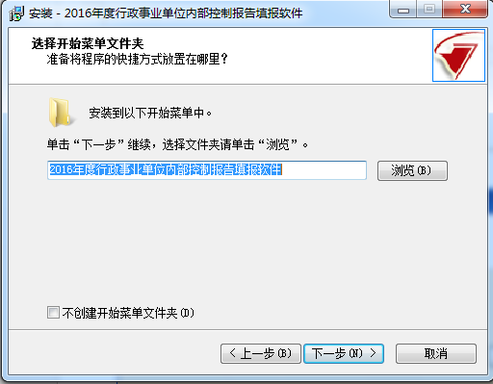
4.默认下一步后出现如图界面，接着默认下一步即可
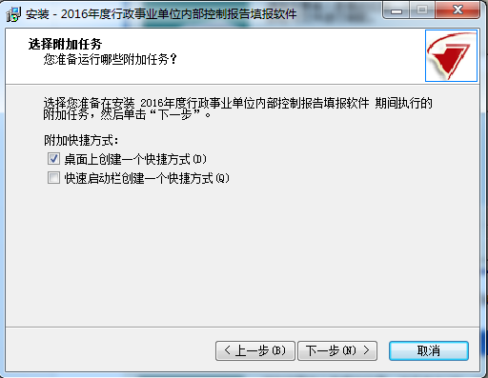
5.接着默认下一步就会出现如图界面，点击安装按钮即可
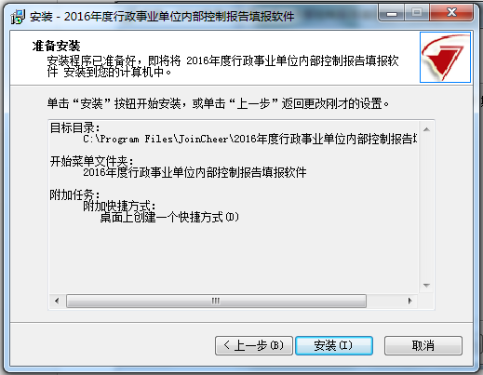
6.等待安装稍等之后会有安装完成的图，如图点击完成即可完成软件的安装，在桌面上可以找到软件的快捷方式

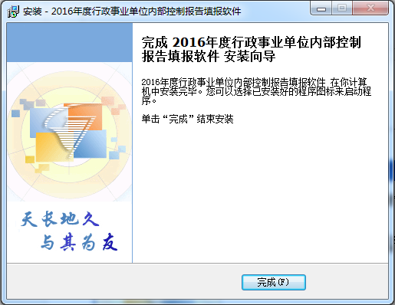

1.2参数装入
点击桌面图标，进入系统如图，点击关闭按钮即可
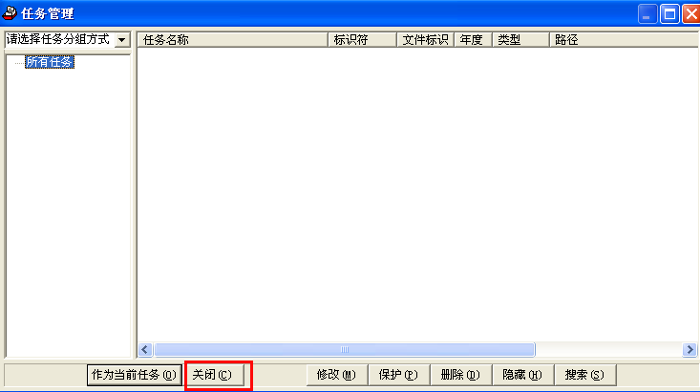
点击关闭按钮，单击左上角“装入”按钮，如图

进入“数据装入向导”窗口，单击数据位置右边的“”按钮；如图
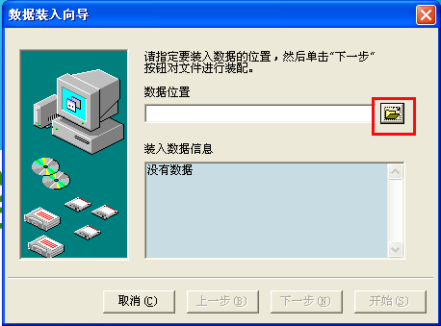
选择下载的参数所在的文件夹，选择参数（后缀是.jio），如图
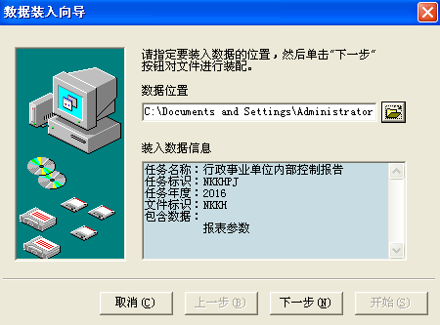
点击下一步，如图所示：选择，出现装入新建任务的界面，点击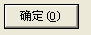即可，然后按钮就可以点击。注意任务路径一定不要放到系统盘！
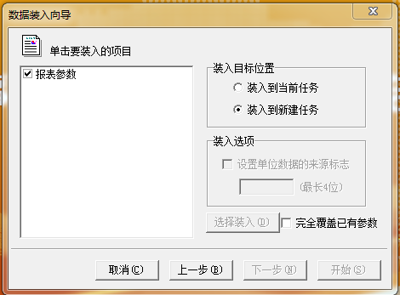
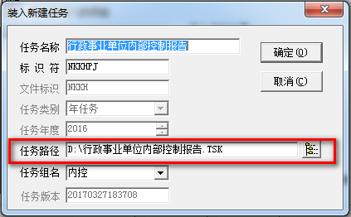
注意：如果该任务已经安装过，那么在安装任务的过程中，会出现修改任务标识的提示，因为任务标识在同一安装路径下不能重复。

点击“”，会出现数据装入向导如图；接着点击
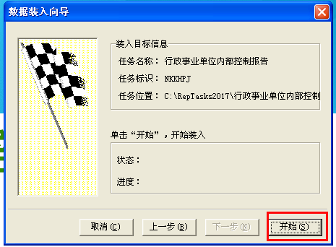
点击开始按钮之后出现“数据装入完成”的信息，点击确定即可完成参数的装入。
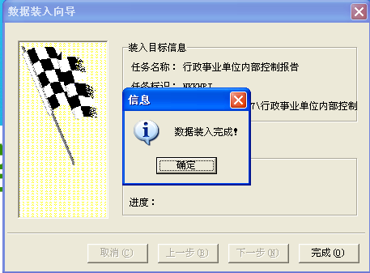
8、点击确定按钮之后出现如图，点击即可
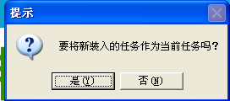

1.3参数更新
如果上级单位下发了新参数，需要更新现有参数，其操作方法同数据装入，只要在装入项目中选择“报表参数”装入即可，新装入参数将覆盖原有参数。装入新参数之前要将已填写的数据做好备份，即数据传出。

第二章、基层单位编写报告
在录入模块中，完成封面新建、基础数据填报、基础性评价填报和内控报告的填报，最后生成《行政事业单位内部控制报告 .doc》。

2.1新建封面代码
如下图所示，单击【录入\数据录入】或单击主界面中的快捷按钮

如图所示；接着进入数据录入界面，
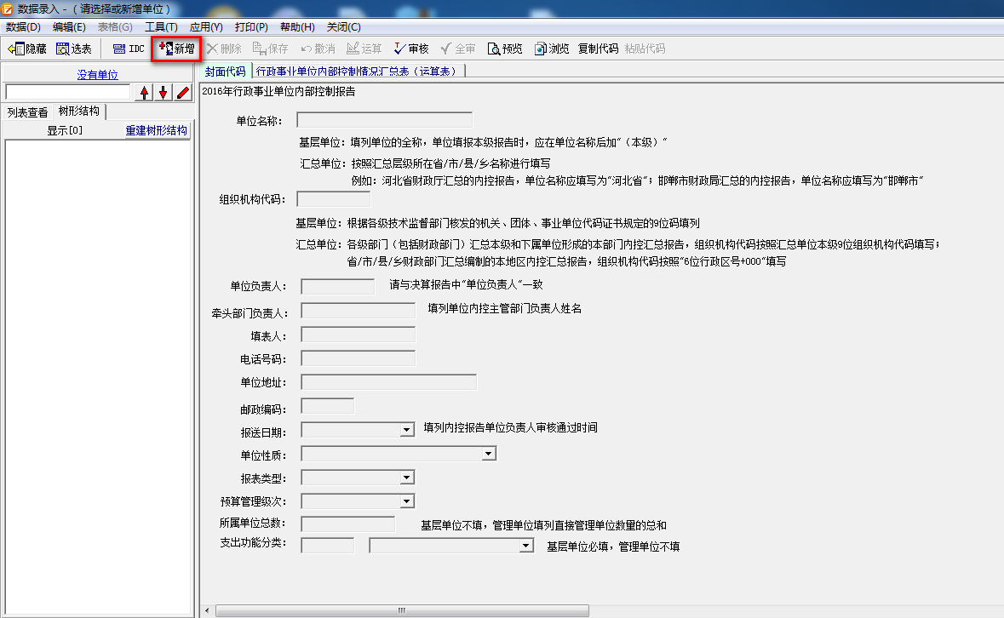

如上，单击按钮或选择【数据\新增】，激活封面代码页；注意基层单位组织机构代码是以前的组织机构代码，不是社会信用代码；所属单位总数基层单位不用填写。
根据实际情况，在封面代码中录入单位的基本信息，要填写某一项内容，首先将光标定位于该字段的编辑框，填写完一个字段按回车键，光标自动切换到下一个字段。
枚举项指封面代码中带下拉箭头的项，其录入方法为：单击下拉箭头，弹出下拉列表，从下拉列表中选择要填入的内容即可，一般枚举项必须进行填写，有些枚举项，只能选择下拉选项中最明细的一级。
(2) 对一个单位中所有的信息都录入完毕后，单击审核按钮，检查封面代码录入的正确性，如果出错，系统将会出现相应的出错提示，用户可根据提示修改错误；
(3) 审核正确后，单击保存按钮，此单位将自动增加到单位目录中；
(4) 封面代码填写之前总共只有两个报表，如图
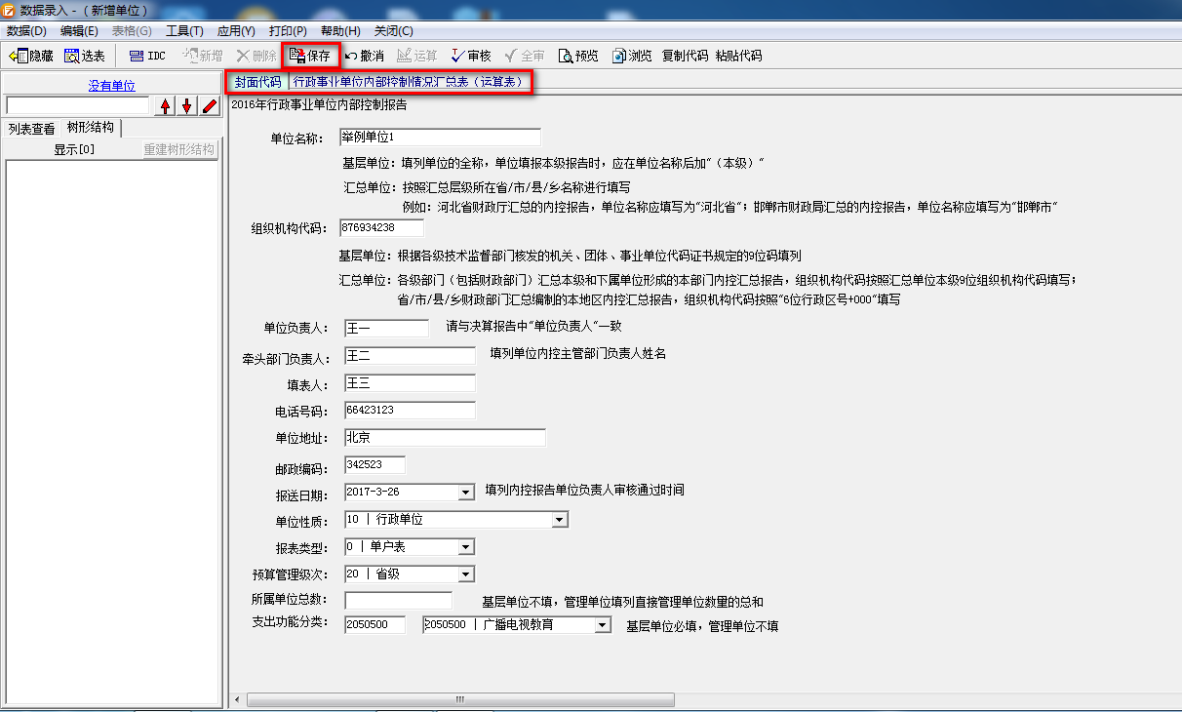
点击保存之后，就会出现后续要填写的报表，如图
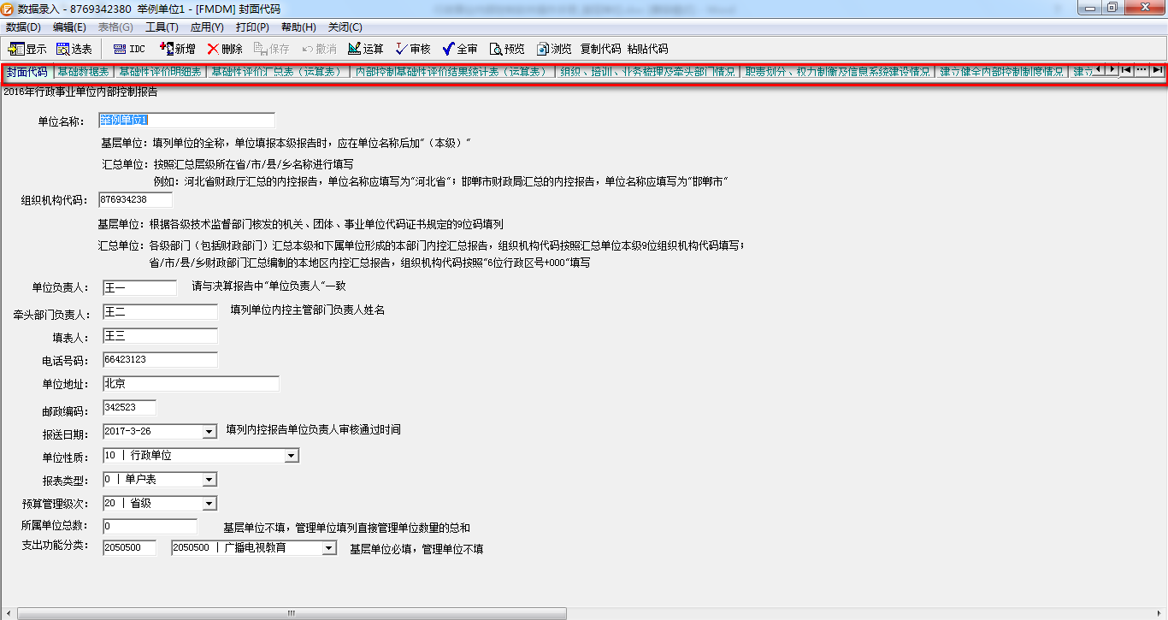

2.2其他内容填报
封面代码信息录入完毕，可进行报表数据的填写。下表是基层所有表纵览，按照下表序号逐表填报。
序号 | 表名 | 是否需要录入 | 注意事项
1 | 基础数据表 | 如实填报
2 | 基础性评价明细表 | 如实填报 | 首先选择“本单位是否适用”栏，当选择了第一项时，为了方便大家使用，其它的打分项系统默认为“是”，因此需要根据单位自身情况个别调整，然后再根据“检查事项”栏并参照“评价依据”栏填写评价得分，不能超过”检查事项“栏规定的分数。
3 | 基础性评价汇总表（运算表） | 不需要录入，运算、保存、审核即可
4 | 内部控制基础性评价结果统计表（运算表） | 不需要录入，运算、保存、审核即可
5 | 组织、培训、业务梳理及牵头部门情况 | 如实填报
6 | 职责划分、权力制衡及信息系统建设情况 | 如实填报
7 | 建立健全内部控制情况 | 如实填报
8 | 建立健全内部控制制度情况明细表 | 如实填报 | 填报要求：该表要按每个分类的明细项填写，比如预算业务管理分为预算编制环节、预算执行环节、决算环节和预算绩效管理环节。  操作说明：先双击第一栏选择分类；然后再双击第二栏，上传相关制度附件，附件大小不能超过5M；双击第三栏，填写制定制度的政策依据；双击第四栏，选择该制度主要管控的风险点，支持多选；如果还需要补充，双击第五栏填写其他风险点。  插行、删行操作：系统默认是六行，如需增行，点击第一栏的单元格，点击【插行】按钮即可；如需删行，点击第一栏的单元格，点击【删行】按钮即可。
9 | 内部控制工作的经验做法及成效 | 如实填报
10 | 内部控制工作中存在的问题及遇到的问题 | 如实填报
11 | 下一步内部控制工作计划 | 如实填报
12 | 对当前行政事业单位内部控制工作的意见及建议 | 如实填报
13 | 行政事业单位内部控制情况汇总表（运算表） | 不需要录入，运算、保存、审核即可
14 | 行政事业单位内部控制报告 | 不需要 | 先全审整套表，在审核无误下，再生成报告。双击报告会弹出正在进行公式计划，等待即可，报告会自动打开，点击另存为保存即可；如果报告未生成，请传出数据，换台电脑，重新安装软件和参数，将备份的数据装入，再生成报告。
以建立健全内部控制情况明细表为例子，步骤如下
1.选择建立健全内部控制情况明细这张表，如图
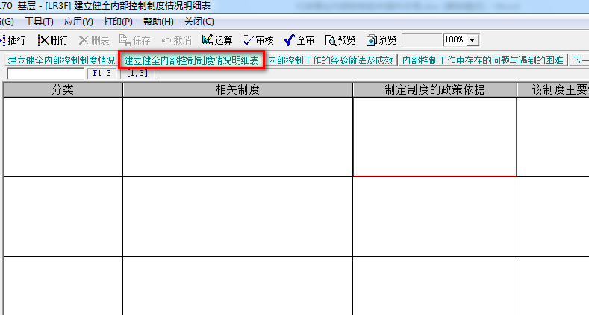
2.双击分类单元格进行分类的选择，前提是分类单元格一定要选择有数据，如图：
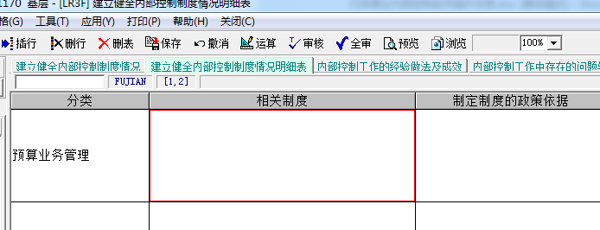
3.双击相关制度单元格，将小于5M的附件上传
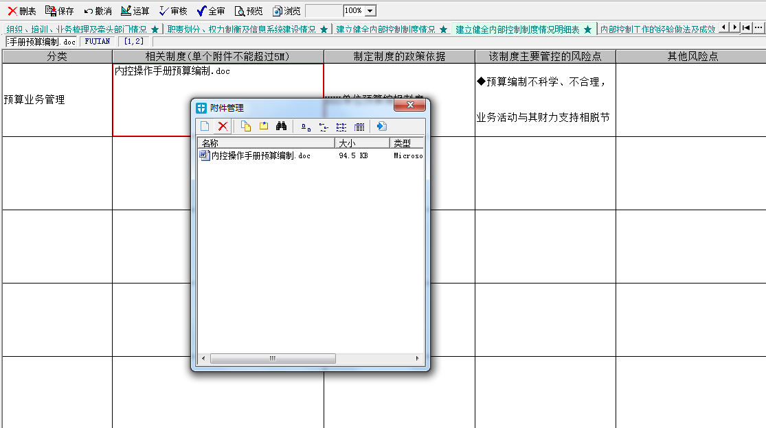
上传完毕直接关闭附件管理框即可。
4.双击指定制度的政策依据单元格，录入数据，单元格内支持复制粘贴，如图
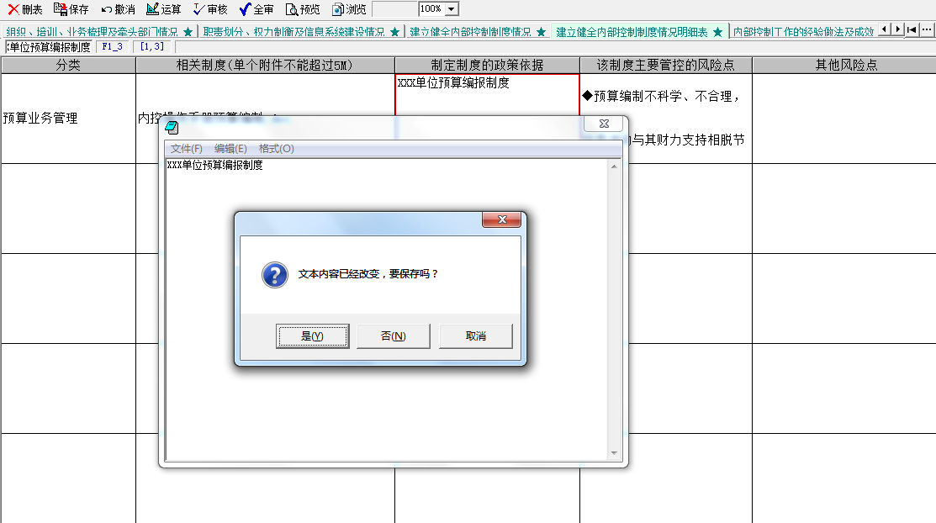
5、双击该制度主要管控的风险点进行选择
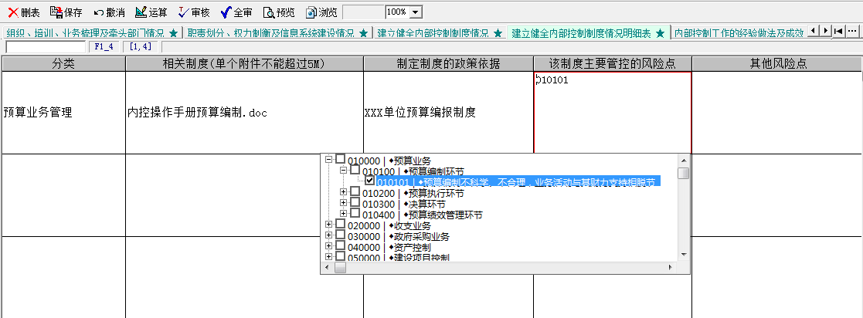
备注：如果有其他风险点，填写在其他风险点栏即可。
7、插行、删行操作：系统默认是六行，如需增行，点击第一栏的单元格，点击【插行】按钮即可，
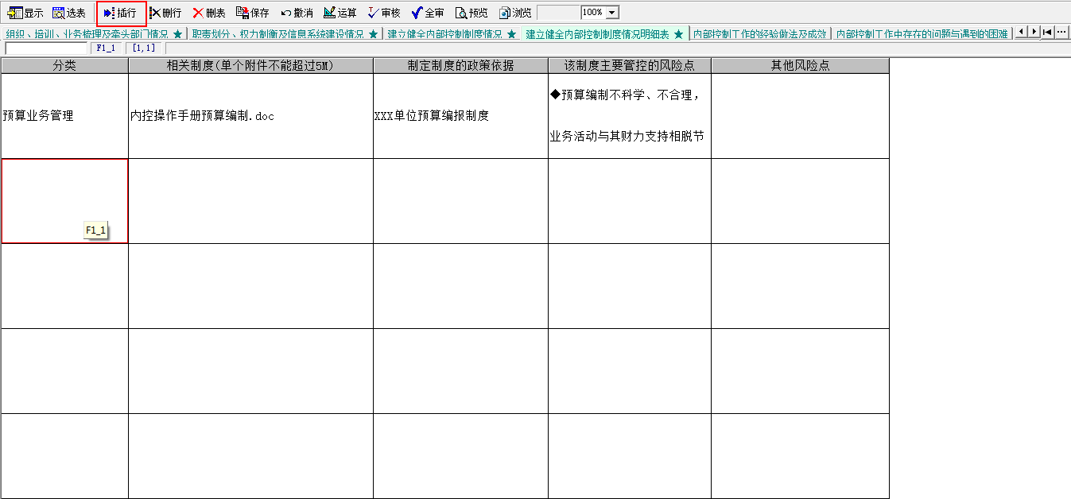
如需删行，点击第一栏的单元格，点击【删行】按钮即可。
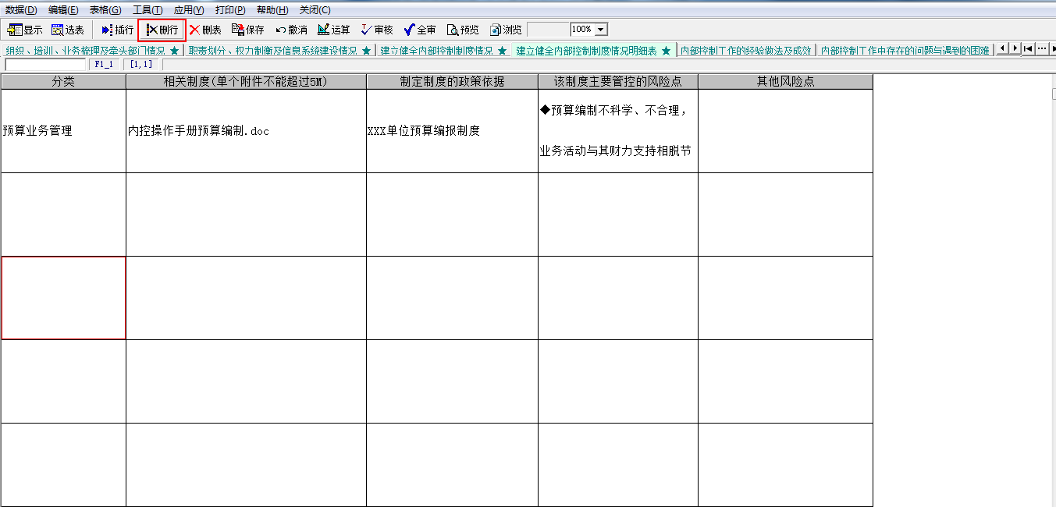
8、完成以上操作，点击保存按钮，然后点击审核按钮，审核该表无误即可。如果提示审核提示填报有问题，根据审核结果自行修改，修改完毕再次运算、保存、审核。
9、各单位根据实际情况填写所有表格数据之后，表名有 “运算表” 都要运算才能出来数据；基础性评价汇总表（运算表）、内部控制基础性评价结果统计表（运算表）和行政事业单位内部控制情况汇总表（运算表）；
例如这个报表点击即可自动带出来。
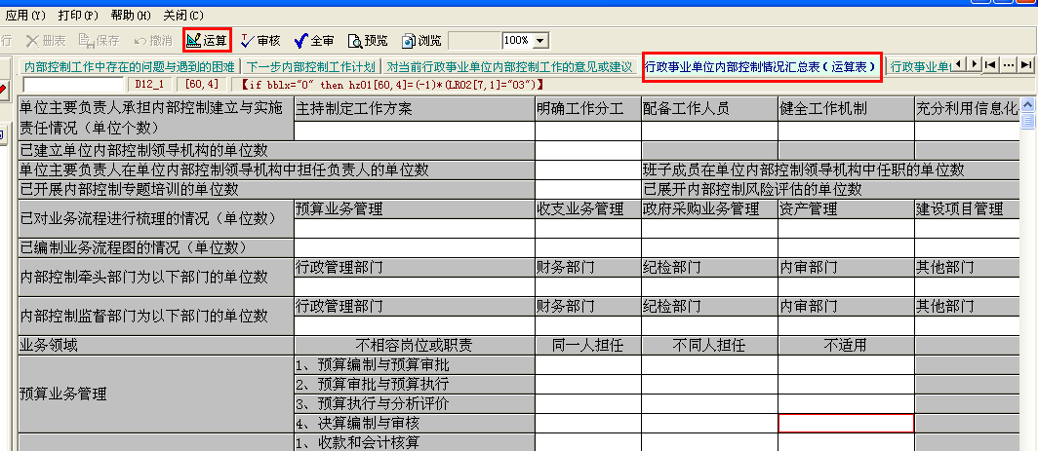
每张运算表运算完毕，点击保存，并审核该表；

2.3数据运算与审核

2.3.1数据运算
数据填写完毕，点击工具下的运算所有报表才能进行下一步操作；具体操作如图：
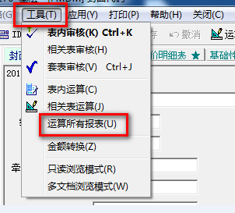
提示对话框即可。
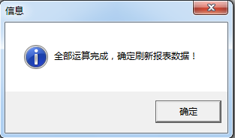

2.3.2数据审核
数据填写完毕之后，必须点击全审通过之后才能数据传出，如图
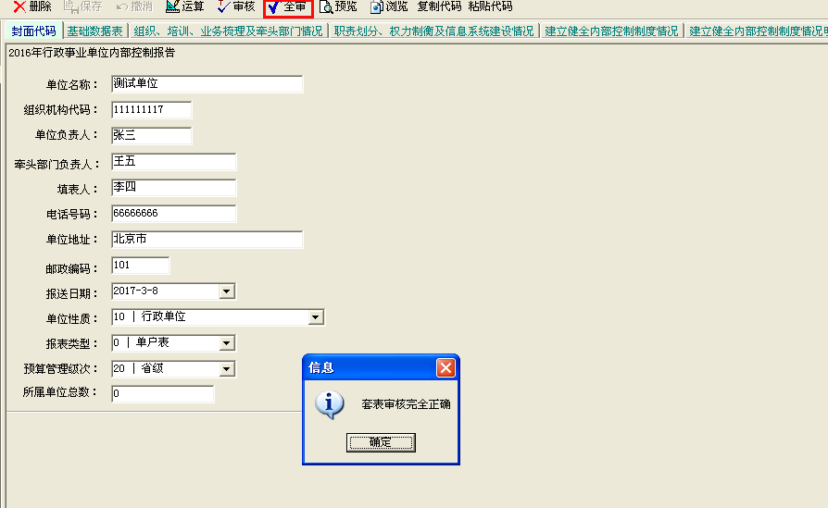

2.4行政事业单位内部控制报告的生成与打印
注意：生成报告之前全审必须通过！生成报告比较慢，耐心等待即可，如果遇到打不开或者打开出现乱码，则需要换台电脑操作！
各单位填写数据和运算报表之后，点击 进入如图
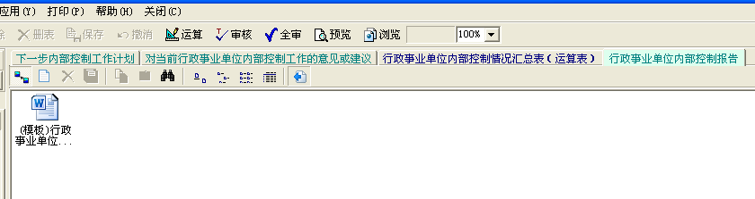
双击这个word文档，弹出正在进行公式替换如图
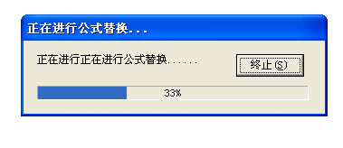
等待公式结束完毕，会自动打开生成的报告，如图，word里面内容不能修改，直接单击打印或者另存为文档打印即可！


2.5数据传出
各单位数据审核无误之后，接下来就是要将数据传出上报，数据传出功能可以将软件中录入的数据、报表参数或查询模板按照用户要求压缩打包成一个文件，存储在软盘或用户指定的硬盘某一路径下。具体操作如下：
- 选择【传送\数据传出】菜单或单击按钮，弹出窗口如图所示,默认选择下一步即可；
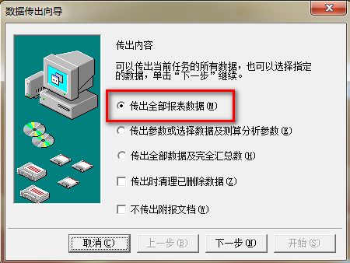
传出全部报表数据：将当前数据库中所有单位数据传出。
传出参数或选择数据及测算分析参数：进行选择传出操作，根据当前任务可传出的项，选择需要传出的内容。
传出全部数据及完全汇总数：传出所有单位数据的同时，再将完全汇总数据单独传出生成汇总单位数据文件。
选择“传出全部报表数据”选项即可完成数据上报工作，单击“下一步”按钮，弹出窗口如图所示：
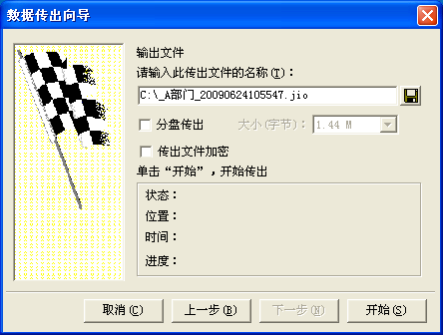
选择上报文件存放位置：单击按钮，在弹出的窗口中，为即将传出的文件命名并确定保存路径，其文件类型系统默认为*.jio，单击保存按钮；
若要分盘传出，请选中“分盘传出”复选框，然后在“大小”的下拉框中选择传出文件的大小。当传出的数据量很大时，需要分多张软盘传出，这样可能会由于一张软盘的损坏而造成所有传出数据的丢失。为解决此问题，系统在数据传出时提供了可将数据按指定大小生成文件的功能，将文件保存于硬盘上，那么即使某张软盘坏了也可将破坏的部分再复制一份。
单击“开始”按钮，数据开始传出，之后有“数据传出完成”的信息提示，单击确定，则会提示数据上报之前，需要审核，点击是即可，如图（注意：数据审核不通过，则数据传不出）
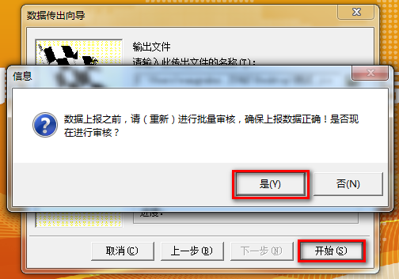
将传出生成的所有文件，通过别的方式邮箱或者其他方式将本单位jio数据上报到上级。

